**Информационная № 2 (29) 2014-2015 уч.г.**

**газета МБОУ гимназии № 44 (октябрь-декабрь)**



_____________________________________________________________________________________

***Выборы.***

***Всё по-взрослому***

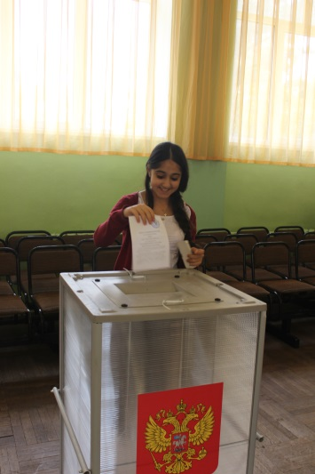 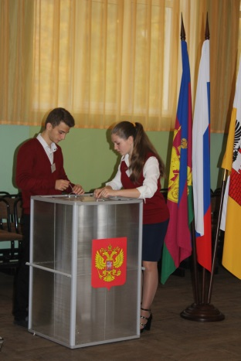 15 октября 2014года проходили выборы лидера гимназии №44. Ученики с 5 по 11 класс приняли участие в этом важном для нас мероприятии. Как оказалось, все участники с ответственностью подошли к этому вопросу, особенно ученики 5-7 классов: они внимательно изучали резюме и программы, предлагаемые кандидатами. Многие избиратели на вопрос: «Почему вам нравится принимать участие в выборах лидера гимназии?» отвечали:

-Ты имеешь право выбора, чувствуешь себя самостоятельным взрослым человеком. Ты выбираешь. А не родители или учителя . (Кристина 5 «Г»)

-Потому что надо думать о будущем и принимать правильное и осмысленное решение. ( Настя 6 «А»).

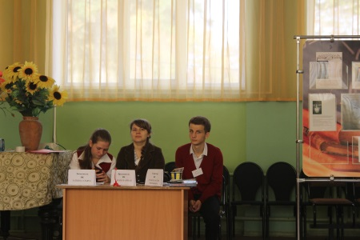Основным, конечно же, был вопрос: «Кого и почему вы выбрали?» Тут-то и были самые интересные ответы. Девочки выбирали девочек, мальчики (согласно мужской солидарности) мальчиков, но не всегда. Кто-то выбирал по внешним симпатиям, кто - исходя из дружеских отношений, кто - по сходству во взглядах с кандидатом. Многие голосовавшие обосновывали свой выбор так: « Она предлагает дискотеки с 5 класса!», « Конкурсы красоты», « Она хорошо учится, есть на кого равняться», « Она добрая и отзывчивая».

Некоторые пришли на выборы со своими предложениями: « Дайте нам того президента, который будет устраивать внешкольный отдых, а мы поможем ему организовать новые конкурсы и праздники!»

Но немногие готовы взять на себя груз ответственности лидера гимназии! Ученики считают, что это достаточно серьезный и ответственный пост.

В целом выборы прошли успешно. Никаких курьезных ситуаций и проблем. Старшеклассники, работавшие на выборах в качестве членов избирательной комиссии и наблюдателей, познали все тонкости избирательного процесса. По словам ребят, самый волнительный момент наступил, когда вскрыли избирательную урну и начали подсчет голосов.

Голоса распределились следующим образом:

1. Блохина Виолетта 10 «А»-204
2. 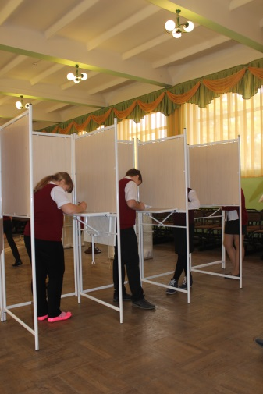Кисляков Игорь 9 «А»-144
3. Сарова Дайана 10 «А»- 117
4. Мисюта Эдуард 11 «А»- 37
5. Петровский Эдуард 10 «Б»-34
6. Попова Милена 9 «В»-30
7. Косик Анастасия 11 «Б»-14
8. Александрова Ирина 9 «В»-14
9. Костылева Софья 9 «Б»- 6

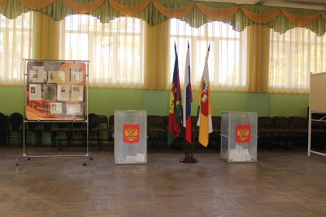Таким образом, лидером школьного ученического самоуправления избрана Блохина Виолетта, ученица 10 «А» класса.

Надеемся, что наш лидер ШУС со всей ответственностью будет носить почетное звание, вносить в школьную жизнь новшества и предложения, а также активно действовать и развивать интересы всей гимназии.

Кисляков Игорь и Сарова Дайана набрали немного меньше голосов, но и им достались новые должности: заместитель лидера и секретарь школьного ученического самоуправления соответственно.

Искренне поздравляем ребят с победой на выборах и желаем успехов на новом посту!

Мирзаметова Эллада

***Рубрика “Встреча поколений”***

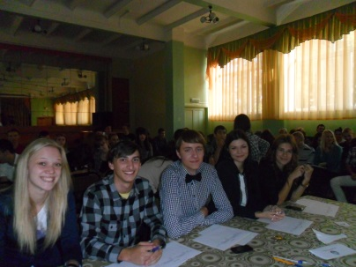

Поздравить учеников с выборами президента гимназии пришли вице- президенты прошлых лет. Много тёплых слов, напутствий услышали нынешние лидеры от своих коллег, которые поделились

опытом работы и поведали о секретах президентской жизни.

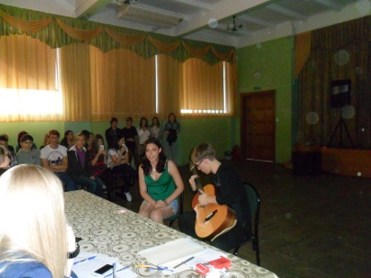На вечере для саршеклассников прозвучали музыкальные номера, подготовленные силами одиннадцати-классников. Также были проведены конкурсы для учащихся 9-11 классов, в которых ребята показали своё мастерство в танцах, 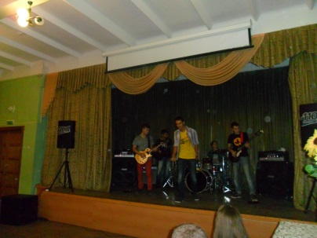 театральном искусстве, умении быстро и остроумно отвечать на вопросы.

Александрова Ира

***Рубрика “Профилактика вредных привычек ”***

Здоровье человека - это главная ценность в жизни. Его нельзя купить ни за какие деньги! 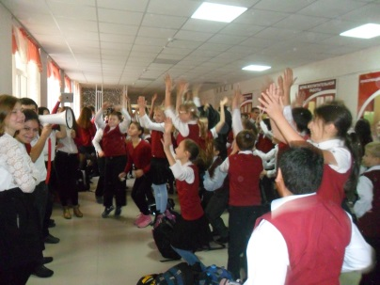Будучи больным 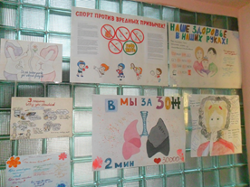человеком, вы не сможете воплотить все свои мечты в реальность и полностью реализоваться в современном мире. Здоровью нет цены. Как же его сохранить, когда вокруг столько пагубных соблазнов? Не начинать! 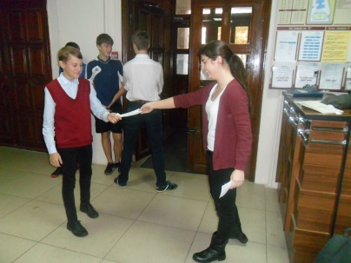Не делать первую затяжку, первый глоток! Всё начинается просто, а заканчивается бедой. 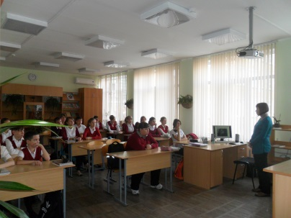 Вот поэтому в нашей гимназии ведётся постоянная профилактическая работа по борьбе с вредными привычками. Мы активно сотрудничаем со специалистами ДПО ГБУЗ № 2 наркологического диспансера, инспекторами ОпДН отдела полиции по Карасунскому округу, которых приглашаем на тематические классные часы и даже на родительские собрания. 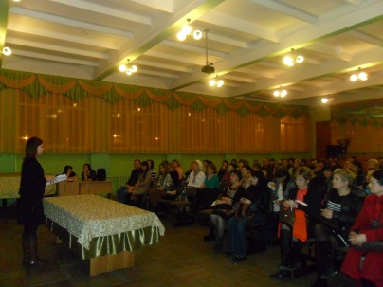Так психиатр-нарколог Тамбовцева Е.Г. провела беседу с родителями по теме «Опасность употребления ПАВ», а специалист по социальной работе Кучер А.С. освятила этот проблемный вопрос на классных часах. Ученики нашей гимназии также посетили ДПО № 2 наркодиспансера для профилактических бесед на тему «Куренье вне зависимости». Инспектор Розаренова Е.А. ведёт профилактическую работу с детьми из «группы риска». С учащимися гимназии были проведены инструктажи по теме «Профилактика вредных привычек».

Особо запомнились мероприятия, которые 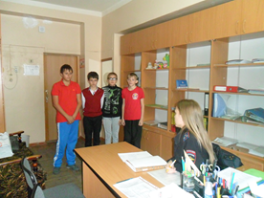провели активисты ШУС. 20 ноября во Всемирный день отказа от курения на входе в гимназию ученики раздавали агитационные листовки о вреде употребления алкогольной и табачной продукции, а также психотропных веществ. Учащиеся среднего и старшего звена 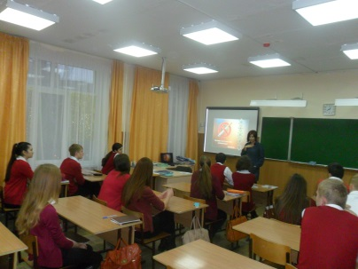выпустили тематические стенгазеты. А старшеклассники на переменах устроили флэш-моб «Весёлая зарядка». Ученики всех 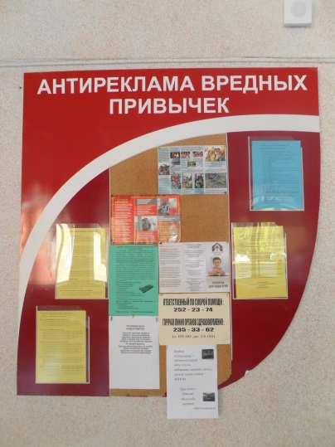 возрастов с большим энтузиазмом приняли участие в этом мероприятии. Но самым красочным было мероприятие для старшеклассников «Город некурящих», в котором ребята проявили артистические способности. 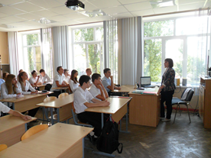А сколько спортивных соревнований проведено в гимназии, ведь спорт и вредные привычки несовместимы. Учащиеся гимназии также приняли участие и в I региональном (краевом) этапе XI Всероссийской акции «Спорт – альтернатива пагубным привычкам», отправив на конкурс свои работы.

Надеемся, что ученики нашей гимназии сделают правильный выбор и найдут занятие по душе как альтернативу вредным привычкам. Мы за здоровый образ жизни, а следовательно, за здоровую нацию, за здоровое будущее.

Ващенко Никита

***Рубрика “Дела школьные”***

В МБОУ гимназии № 44 создан отряд Новых тимуровцев «Орлята». Цель работы этого детского формирования - развитие доброжелательности и эмоциональной отзывчивости, понимания и сопереживания другим людям, приобретение опыта оказания помощи другим людям.

В последнее время мы чаще стали обращаться к таким словам, как милосердие и доброта. Будто прозрев, начали осознавать, что самым острым дефицитом стали у нас сегодня человеческое тепло и забота о ближнем.

Тимуровцы помогают тем, кто в этом нуждается.

Тимуровская работа очень нужна, ведь престарелым людям иногда требуется не только помощь, но и просто внимание. Кроме того, общаясь с пожилыми людьми, ребята могут узнать много нового о своем городе, традициях и обычаях нашей Кубани, а также выслушать их воспоминания о событиях давно минувших дней.

«Орлята» устраивают концерты для ветеранов, а еще ухаживают за Обелиском воинам 46-армии около парка Солнечный остров.

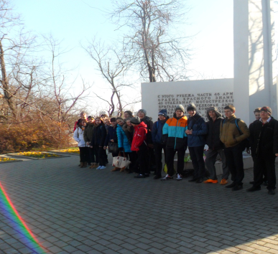

В рамках мероприятий, посвященных Дню Неизвестного Солдата, в 5-8 классах были проведены классные часы «Мы помним их имена».

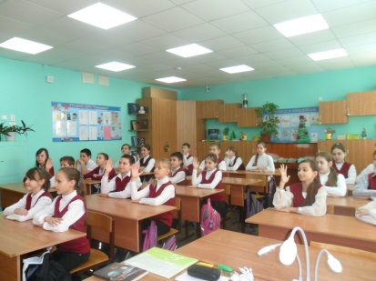

Учащиеся 5а класса возложили цветы к Обелиску воинам 46-й армии.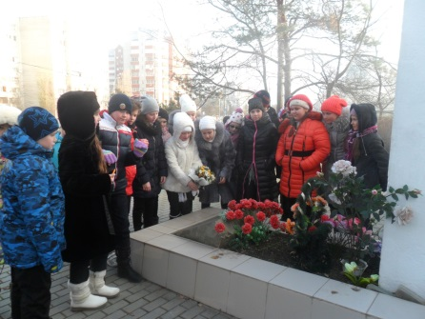

Ученики 9-11 классов почтили память воинов, не вернувшихся с войны, минутой молчания.

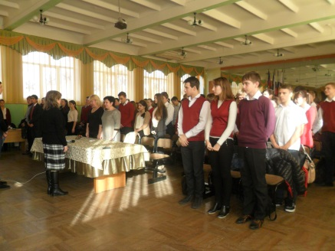



**Альтернатива вредным привычкам**

**Компьютеромания**

В жизни нашей суетной

Все мы торопыжки.

Всех милей нам звук родной-

Клик ковёрной мышки!

Виртуалка – все о,кей,

Здесь мы львы и боги.

А как вызовут к доске-

Грустны и убоги.

Раскрыть книжку недосуг,

Таковы реалии.

Ищем город Петербург

У брегов Австралии.

Прост рецепт от хвори сей:

Лень отбрось и скуку,

Да себя ты не жалей,

А вгрызись в науку!

Сложное, простое-

Все на ус мотай!

Время золотое

Даром не теряй!

Сахацкая Лера

**Выпуск подготовили:**

**Сарова Д., Александрова И., Попова М., Сай А., Ващенко Н., Сахацкая В., Понжайло К., Шелест Л.Н.**

**До скорых встреч!**

**Ждём вас и ваши статьи!!!**